Actividad de Aprendizaje 01. Tipos de Dato primitivos y Tipos de Dato Estructurados

Anibal Yael Gonzalez Garcia Codigo:220814268

Estructura de datos NRC:210901
Mto:Alfredo Guitierrez Hernandez

Introducción
En este trabajo se implementó una solución orientada a objetos en C++ para explorar la gestión de memory layout y el comportamiento de tipos de datos primitivos y estructurados. A través de una interfaz de usuario modularizada, el programa permite consultar los límites numéricos del sistema y realizar operaciones matemáticas complejas (suma y multiplicación) sobre matrices cuadradas pobladas dinámicamente.

Main.cpp
#include <iostream>
#include "Ui.hpp"
#include "Data.hpp"

int main()
{
Ui ui;

ui.menu();
}
Data.cpp
#include "Data.hpp"
#include <iostream>
#include <limits>
#include <climits>

using namespace std;

Data::Data(/* args */)
{
}

void Data::showData()
{
cout<<"---------------------------------------------------------------------------------------"<<endl;
cout<<"\tTipo de dato\t\tBits\t\tValor mínimo\t\tValor máximo"<<endl;
cout<<"---------------------------------------------------------------------------------------"<<endl;
cout<<"Caracter con signo \t"<<sizeof(char)<<"\t\t"<<CHAR_MIN<<"\t\t\t"<<CHAR_MAX<<endl;
cout<<"Caracter sin signo \t"<<sizeof(unsigned char)<<"\t\t0\t\t\t"<<UCHAR_MAX<<endl;
cout<<"Entero corto con signo \t"<<sizeof(short int)<<"\t\t"<<SHRT_MIN<<"\t\t\t"<<SHRT_MAX<<endl;
cout<<"Entero corto sin signo \t"<<sizeof(unsigned short int)<<"\t\t0\t\t\t"<<USHRT_MAX<<endl;
cout<<"Entero largo con signo \t"<<sizeof(long int)<<"\t"<<LONG_MIN<<"\t\t"<<LONG_MAX<<endl;
cout<<"Entero largo sin signo \t"<<sizeof(unsigned long int)<<"\t\t0\t\t\t"<<ULONG_MAX<<endl;
cout<<"Real de precisión simple\t"<<sizeof(float)<<"\t"<< -numeric_limits<float>::max()<<"\t\t"<<numeric_limits<float>::max()<<endl;
cout<<"Real de doble precisión \t"<<sizeof(double)<<"\t"<<-numeric_limits<double>::max()<<"\t\t"<<numeric_limits<double>::max()<<endl;
cout<<"---------------------------------------------------------------------------------------"<<endl;
}

Matrix.cpp

#include "Matrix.hpp"

#include <iostream>
#include <iomanip>
#include <random>

using namespace std;

Matrix::Matrix(/* args */)
{
}

Matrix::Matrix(const int size): size(size)
{
}

void Matrix::fillMtrix()
{
std::random_device rd;
std::mt19937 gen(rd());
std::uniform_real_distribution<float> dist(-100, 100);

for (int i = 0; i < size; i++)
{
for (int j = 0; j < size; j++)
{
data[i][j] = dist(gen);
}
}

}

Matrix Matrix::operator+(const Matrix& other) const
{
Matrix result(size);

for (int i = 0; i < size; i++)
{
for (int j = 0; j < size; j++)
{
result.data[i][j] = data[i][j] + other.data[i][j];
}
}
return result;
}

Matrix Matrix::operator*(const Matrix& other) const
{
Matrix result(size);

for (int i=0; i<size; i++)
{
for(int j=0; j<size; j++)
{
float sum=0.0;
for (int k=0; k<size; k++)
{
sum += data[i][k]*other.data[k][j];
}
result.data[i][j] = sum;
}
}
return result;
}

void Matrix::print() const
{
for (int i=0; i<size; i++)
{
for (int j=0; j<size; j++)
{
cout<<std::fixed<<std::setprecision(2)<<data[i][j]<<"\t";
}
cout<<std::endl;
}
}

Ui.cpp
#include "Ui.hpp"
#include "Data.hpp"
#include "Matrix.hpp"
using namespace std;

Ui::Ui(/* args */)
{
}

void Ui::menu()
{
Data data;
int op = 0;

do {
std::cout << "\n=== BIENVENIDO ===" << std::endl;
cout << "1) Tamaño y rangos de los Tipos de Dato Primitivos" << endl;
cout << "2) Ejemplo de uso de Tipo de dato Estructurado" << endl;
cout << "3) Salir" << endl;
cout << "Ingresa una opcion: ";
cin >> op;

switch (op)
{

case 1:
data.showData();
break;

case 2:
{
cout << "\nEjemplo de uso de Tipo de dato Estructurado:" << endl;
int N;
cout << "Ingrese el tamaño de la matriz (entre 3 y 10): ";
cin >> N;

if (N < 3 || N > 10)
{
cout << "Tamaño de matriz no válido. Debe estar entre 3 y 10." << endl;
break;
}

Matrix A(N), B(N);
A.fillMtrix();
B.fillMtrix();

Matrix C = A * B;
Matrix D = A + B;

cout << "\nMatriz A:" << endl;
cout << "----------------------------------------------------" << endl;
A.print();

cout << "\nMatriz B:" << endl;
cout << "----------------------------------------------------" << endl;
B.print();

cout << "\nMultiplicación: Matriz C" << endl;
cout << "----------------------------------------------------" << endl;
C.print();

cout << "\nSuma: Matriz D" << endl;
cout << "----------------------------------------------------" << endl;
D.print();
break;
}

case 3:
cout << "Saliendo del programa..." << endl;
break;

default:
cout << "Opción no válida. Intenta de nuevo." << endl;
break;
}
} while (op != 3);
}

Data.hpp
#ifndef __DATA_H__
#define __DATA_H__

#include <limits>
#include <iostream>
using namespace std;

class Data
{
private:
/* data */
public:
Data(/* args */);

void showData();
};

#endif // __DATA_H__
Matrix.hpp
#ifndef __MATRIX_H__
#define __MATRIX_H__

class Matrix
{
private:

float data[10][10];
int size;
public:

Matrix(/* args */);
Matrix(const int);

void fillMtrix();

Matrix operator*(const Matrix&) const;
Matrix operator+(const Matrix&) const;
void print() const;
};

#endif // __MATRIX_H__
ui.hpp
#ifndef __UI_H__
#define __UI_H__

#include <iostream>

class Ui
{
private:
/* data */
public:
Ui(/* args */);

void menu();
};

#endif // __UI_H__

Impreciones de pantalla

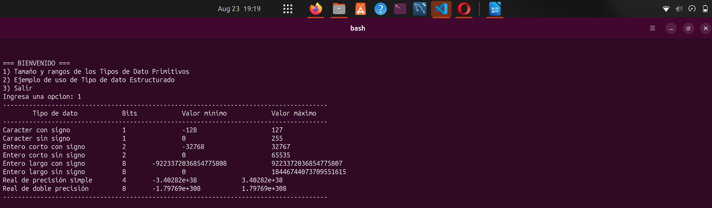

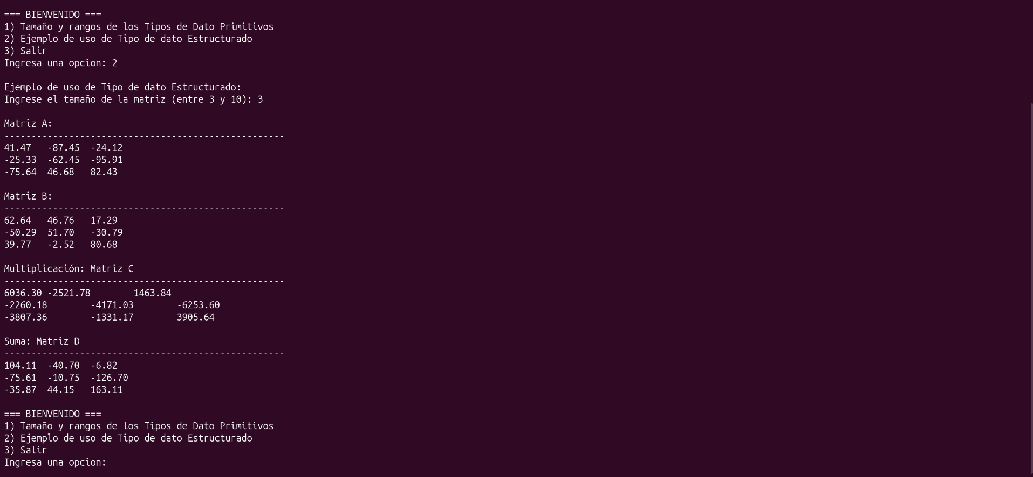
Resumen
El desarrollo permitió solucionar errores clave de compilación y lógica, tales como la delimitación de alcance (scope) en estructuras de control switch, la sobrecarga correcta de operadores (+ y *) y el formateo de salida mediante <iomanip>. En conclusión, se logró abstraer la lógica de negocio y la interfaz en clases independientes (Ui, Data y Matrix), demostrando la robustez del paradigma de programación orientada a objetos para la manipulación eficiente de estructuras de datos.

